Les Dinosaures
Le Guide Complet pour les Explorateurs en Herbe !
51 dinosaures et creatures prehistoriques
Organises par categories avec descriptions pour enfants

Bienvenue dans le monde des Dinosaures !
Prepare-toi pour un voyage incroyable dans le temps, il y a des millions d'annees ! Tu vas decouvrir 51 creatures fascinantes : des dinosaures geants, des chasseurs rapides, des reptiles volants et meme des monstres marins !
Chaque dinosaure a sa propre fiche avec des informations faciles a comprendre : sa taille comparee a un humain, ce qu'il mangeait, a quelle vitesse il courait et surtout... comment le reconnaitre !
Les dinosaures sont classes par categories pour que tu puisses facilement trouver ceux qui t'interessent le plus. Amuse-toi bien, petit paleontologue !

Table des Matieres
Clic droit sur la table et selectionne 'Mettre a jour les champs' pour rafraichir

Gros Carnivores

Tyrannosaurus Rex
Le roi des dinosaures !
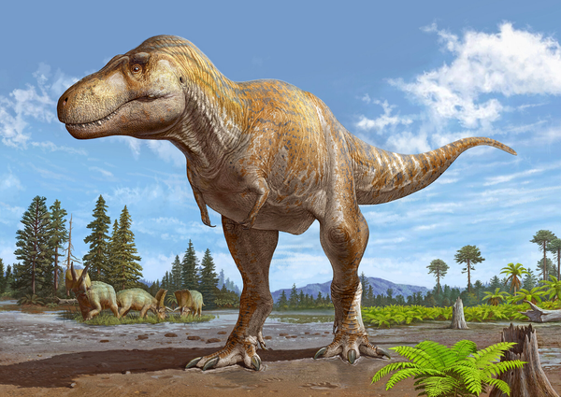
Le T-Rex est le dinosaure le plus celebre de tous les temps. Imagine un animal aussi grand qu''un bus, avec une tete aussi grande qu''une personne et des dents plus longues qu''un stylo ! Ses petits bras ne servaient pas a attraper des proies, mais il avait une machoire si puissante qu''il pouvait croquer des os comme des bonbons. Il etait le chef de la foret prehistorique !
Nourriture | Viande de gros dinosaures herbivores
Taille | 12-13 m (comme un bus)
Poids | 7-9 tonnes (comme 2 elephants)
Vitesse | 25-40 km/h (comme un cheval au galop)
Proies | Triceratops, Edmontosaurus
Predateurs | Aucun - c''etait le plus fort !
Pour le reconnaitre | Tete enorme, dents acerees, 2 petites pattes avant, tres grand
Couleurs | Brun, gris, vert fonce (peut-etre avec des plumes sur le dos !)

Allosaurus
Le chasseur aux griffes tranchantes !
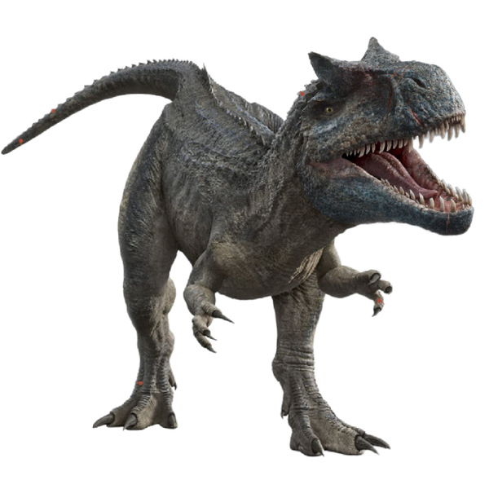
L''Allosaurus etait comme un lion geant qui vivait avant le T-Rex. Il avait des griffes enormes sur ses pieds et une tete pleine de dents pointues. Il chassait des dinosaures tres gros comme le Diplodocus ! Imagine un animal qui peut courir aussi vite qu''un kangourou et qui a des dents en forme de couteau.
Nourriture | Viande de dinosaures herbivores
Taille | 9-12 m (comme une petite voiture de bus)
Poids | 1-2 tonnes (comme une grosse voiture)
Vitesse | 30-55 km/h (tres vite !)
Proies | Diplodocus, Stegosaurus
Predateurs | Des dinosaures plus gros de son espece
Pour le reconnaitre | Tete allongee, 3 doigts avec des griffes, assez grand
Couleurs | Vert, brun, rougeatre

Giganotosaurus
Plus grand que le T-Rex !
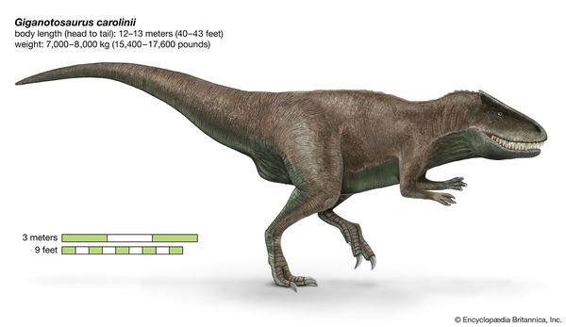
Le Giganotosaurus etait peut-etre MEME PLUS GROS que le T-Rex ! Son nom signifie ''geant du sud''. Il vivait en Argentine. Imagine un dinosaure si grand que sa tete seule faisait la taille d''une personne. Il avait des dents fines comme des lames de scie pour couper la viande.
Nourriture | Viande de gros dinosaures
Taille | 12-13 m (aussi grand qu''un T-Rex !)
Poids | 6-8 tonnes
Vitesse | 50 km/h
Proies | Argentinosaurus (le plus gros dinosaure !)
Predateurs | Aucun
Pour le reconnaitre | Tete un peu plus longue que le T-Rex, dents en dents de scie
Couleurs | Brun, rougeatre

Carcharodontosaurus
Le requin-dent des terres !
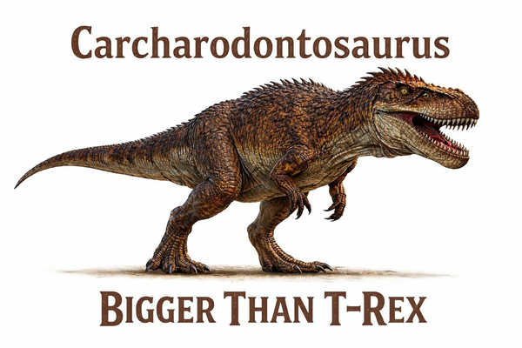
Son nom signifie ''lezard aux dents de requin'' ! Il vivait en Afrique et etait aussi gros qu''un T-Rex. Ses dents ressemblaient a celles d''un grand requin blanc. C''etait un chasseur terrible qui faisait trembler tous les dinosaures herbivores.
Nourriture | Viande
Taille | 11-13 m
Poids | 6-8 tonnes
Vitesse | 40 km/h
Proies | Ouranosaurus, Paralititan
Predateurs | Aucun
Pour le reconnaitre | Tres grandes dents en forme de lames, museau etroit
Couleurs | Sable, brun clair

Carnotaurus
Le taureau carnivore !
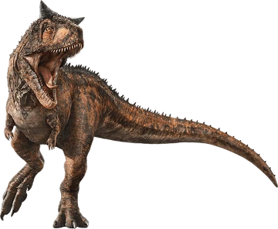
Le Carnotaurus avait DEUX petites cornes au-dessus de ses yeux, comme un taureau ! Son nom signifie ''taureau mangeur de viande''. Il avait des bras TOUT PETITS, encore plus courts que ceux du T-Rex. Il etait tres rapide et pouvait courir comme une gazelle !
Nourriture | Viande
Taille | 8-9 m
Poids | 1-2 tonnes
Vitesse | 48-56 km/h (super rapide !)
Proies | Petits dinosaures herbivores
Predateurs | Aucun
Pour le reconnaitre | Deux petites cornes au-dessus des yeux, museau court, bras tout petits
Couleurs | Rouge, orange, marron

Acrocanthosaurus
Le dinosaure a haute crete !
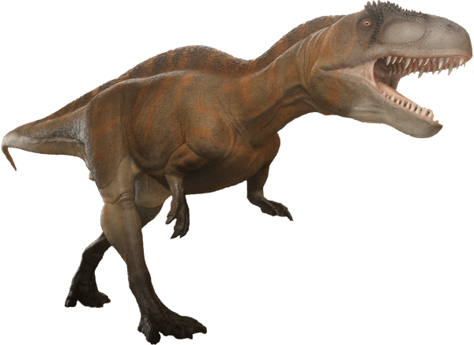
L''Acrocanthosaurus avait une grande crete le long de son dos, comme un dragon ! Son nom signifie ''lezard a epines hautes''. Cette crete lui donnait l''air tres impressionnant. Il etait un chasseur redoutable en Amerique du Nord.
Nourriture | Viande
Taille | 10-12 m
Poids | 4-6 tonnes
Vitesse | 40 km/h
Proies | Sauropodes (gros dinosaures a long cou)
Predateurs | Aucun
Pour le reconnaitre | Grande crete sur le dos, museau allonge
Couleurs | Gris, brun, peut-etre des rayures

Ceratosaurus
Le dinosaure a corne !
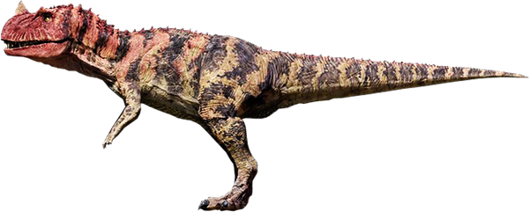
Le Ceratosaurus avait une grosse corne sur son nez, comme un rhinoceros ! Il avait aussi des plaques osseuses le long de son dos. C''etait un chasseur tres puissant qui vivait au Jurassique.
Nourriture | Viande
Taille | 5-7 m
Poids | 1 tonne
Vitesse | 40 km/h
Proies | Stegosaurus, petits dinosaures
Predateurs | Allosaurus (plus gros)
Pour le reconnaitre | Corne sur le nez, 4 doigts aux pattes avant (c''est rare !)
Couleurs | Vert, brun fonce

Albertosaurus
Le cousin du T-Rex !
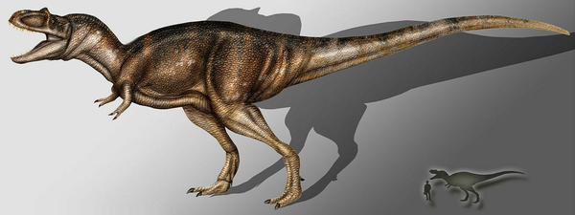
L''Albertosaurus etait comme un T-Rex un peu plus petit et plus leger. Il vivait au Canada et etait tres rapide ! Il avait une tete differente avec des bosses au-dessus des yeux. C''etait un chasseur super efficace.
Nourriture | Viande
Taille | 8-10 m
Poids | 2-3 tonnes
Vitesse | 40-50 km/h
Proies | Hadrosaures (dinosaures a bec de canard)
Predateurs | Aucun vraiment
Pour le reconnaitre | Tete avec des bosses, plus leger que le T-Rex
Couleurs | Gris, brun, vert

Gorgosaurus
Le lezard terrible !
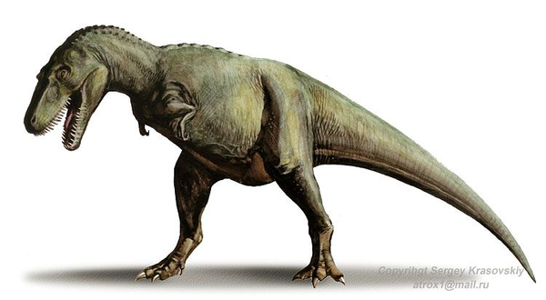
Le Gorgosaurus signifie ''lezard terrible'' en grec. C''etait un cousin de l''Albertosaurus qui vivait aussi au Canada. Il etait tres agile et rapide pour sa taille.
Nourriture | Viande
Taille | 8-9 m
Poids | 2-3 tonnes
Vitesse | 40 km/h
Proies | Centrosaurus, Corythosaurus
Predateurs | Aucun
Pour le reconnaitre | Tete robuste, dents tres pointues
Couleurs | Vert, gris

Tarbosaurus
Le T-Rex d'Asie !
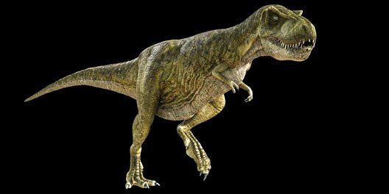
Le Tarbosaurus etait le cousin asiatique du T-Rex. Il vivait en Mongolie et etait presque aussi gros ! Il avait un museau plus etroit et des pattes avant encore plus petites.
Nourriture | Viande
Taille | 10-12 m
Poids | 4-5 tonnes
Vitesse | 35 km/h
Proies | Saurolophus, Tarchia
Predateurs | Aucun
Pour le reconnaitre | Ressemble au T-Rex mais avec un museau plus etroit
Couleurs | Brun, gris

Cryolophosaurus
Le dinosaure a Elvis !
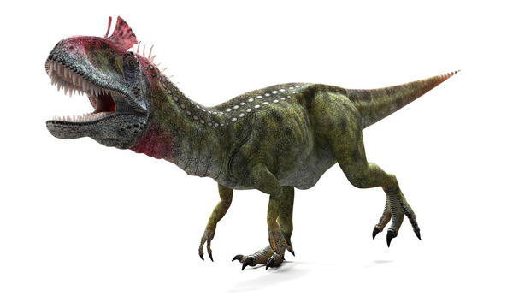
Le Cryolophosaurus avait une crete en forme de V sur sa tete qui ressemblait a la coupe de cheveux d''Elvis Presley ! C''est pour ca qu''on l''appelle ''Elvis-saurus''. Il vivait en Antarctique (qui etait moins froide a l''epoque).
Nourriture | Viande
Taille | 6-8 m
Poids | 0.5-1 tonne
Vitesse | 45 km/h
Proies | Prosauropodes
Predateurs | Aucun
Pour le reconnaitre | Creste en forme de V sur la tete, comme Elvis !
Couleurs | Peut-etre tres colore pour impressionner

Petits Carnivores Rapides

Velociraptor
Le chasseur a plumes !
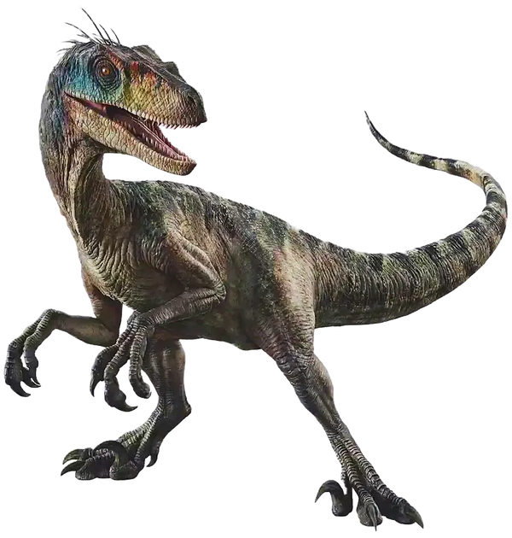
Le Velociraptor etait plus petit qu''un enfant mais SUPER RAPIDE ! Il avait des PLUMES sur tout le corps, comme un gros oiseau orange. Son arme secrete ? Un gros griffe en forme de faucille sur chaque patte, parfaite pour attraper les proies. Il etait tres intelligent et chassait peut-etre en groupe. Il etait a peine plus grand qu''une dinde !
Nourriture | Viande de petits dinosaures
Taille | 2 m (aussi grand qu''un grand chien)
Poids | 15-20 kg (comme un gros chien)
Vitesse | 40 km/h (aussi vite qu''une voiture en ville !)
Proies | Protoceratops, petits animaux
Predateurs | Tarbosaurus, gros dinosaures
Pour le reconnaitre | Griffe en faucille sur le pied, PLUMES, museau allonge
Couleurs | Orange, roux, brun roux avec des plumes !

Deinonychus
Le chasseur terrifiant !
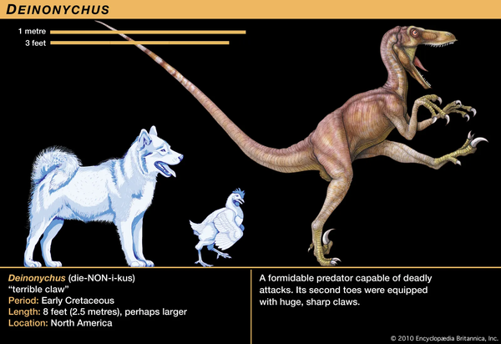
Le Deinonychus etait comme un Velociraptor mais beaucoup plus gros. Son nom signifie ''griffe terrible''. Il avait une grande griffe recourbee sur chaque pied et chassait peut-etre en meute. C''etait un chasseur tres dangereux !
Nourriture | Viande
Taille | 3-4 m
Poids | 60-100 kg
Vitesse | 50 km/h
Proies | Tenontosaurus, petits dinosaures
Predateurs | Acrocanthosaurus
Pour le reconnaitre | Griffe geante sur le pied, corps leger
Couleurs | Brun, rougeatre, peut-etre avec des plumes

Utahraptor
Le Velociraptor geant !
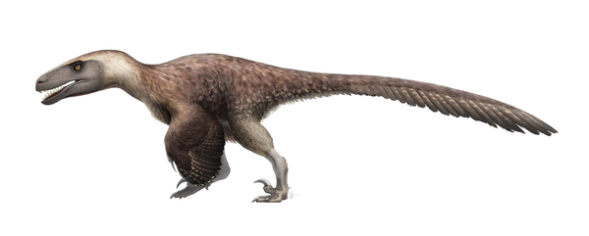
L''Utahraptor etait comme un Velociraptor GIGANTESQUE ! Il mesurait 7 metres et avait une griffe de 30 cm. C''etait le plus grand des dinosaures a plumes. Il vivait en Amerique du Nord.
Nourriture | Viande
Taille | 5-7 m (aussi long qu''une voiture !)
Poids | 300-500 kg
Vitesse | 50 km/h
Proies | Iguanodon, iguanodons
Predateurs | Aucun vraiment
Pour le reconnaitre | Tres grande griffe, PLUMES, tres grand pour un raptor
Couleurs | Roux, brun, plumes rouges

Troodon
Le dinosaure le plus intelligent !
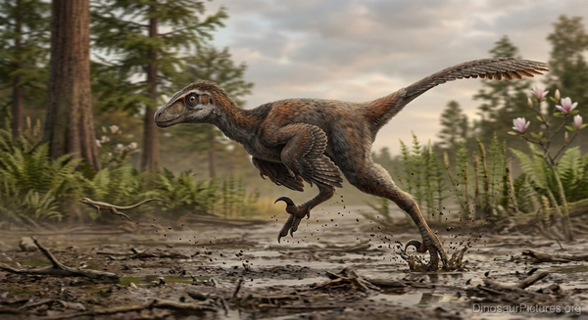
Le Troodon etait peut-etre le dinosaure le PLUS INTELLIGENT de tous ! Il avait un gros cerveau par rapport a sa taille. Il avait de grands yeux qui lui permettaient de voir dans le noir. C''etait un chasseur nocturne !
Nourriture | Viande, peut-etre aussi des graines
Taille | 2-3 m
Poids | 40-50 kg
Vitesse | 50 km/h
Proies | Petits mammiferes, oeufs, insectes
Predateurs | Gros carnivores
Pour le reconnaitre | Grands yeux, museau fin, tres intelligent
Couleurs | Gris, peut-etre des plumes

Compsognathus
Le plus petit chasseur !
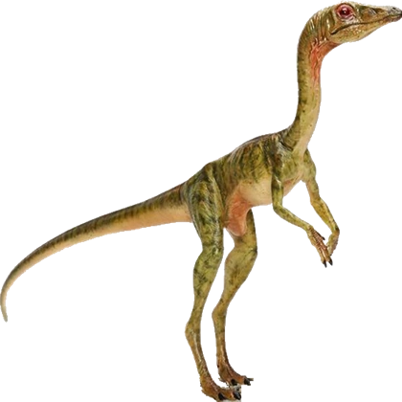
Le Compsognathus etait tout petit, a peine plus gros qu''un poulet ! Mais il etait tres rapide et agile. Il chassait des insectes et de petits lezards. Il etait couvert de plumes.
Nourriture | Petits animaux, insectes, lezards
Taille | 0.7-1.5 m
Poids | 1-3 kg
Vitesse | 60 km/h (super vite pour sa taille !)
Proies | Insectes, petits lezards
Predateurs | Gros carnivores, dinosaures plus grands
Pour le reconnaitre | Tout petit, longue queue, cou mince
Couleurs | Vert, gris, avec des plumes

Dilophosaurus
Le dinosaure a double crete !
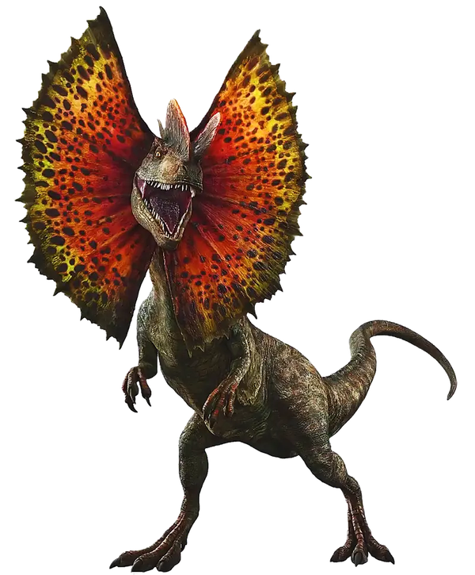
Le Dilophosaurus avait DEUX belles crestes sur sa tete qui ressemblaient a des demi-lunes. Ces crestes etaient peut-etre colorees et servaient a impressionner les autres dinosaures. Il avait des dents tres fines. Il vivait au tout debut de l''ere des dinosaures !
Nourriture | Viande, peut-etre aussi des poissons
Taille | 6-7 m
Poids | 300-400 kg
Vitesse | 30 km/h
Proies | Petits dinosaures, poissons
Predateurs | Gros carnivores
Pour le reconnaitre | Deux crestes en demi-lune sur la tete, museau etroit
Couleurs | Peut-etre tres colore avec des crestes rouges ou oranges

Coelophysis
Le lezard creux !
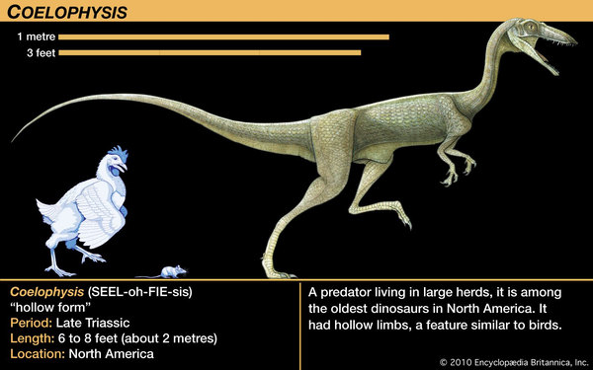
Le Coelophysis etait un des premiers dinosaures ! Il vivait il y a plus de 200 millions d''années. Ses os etaient creux, ce qui le rendait tres leger. Il etait tres rapide et agile.
Nourriture | Viande, peut-etre des insectes
Taille | 3 m
Poids | 15-20 kg
Vitesse | 40 km/h
Proies | Petits reptiles, insectes
Predateurs | Gros reptiles prehistoriques
Pour le reconnaitre | Tres leger, museau allonge, os creux
Couleurs | Gris, brun

Piscivores (Mangeurs de Poissons)

Spinosaurus
Le dinosaure a voile !
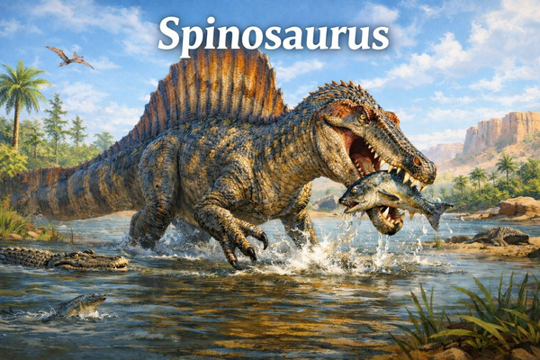
Le Spinosaurus etait le plus grand carnivore qui ait jamais existe ! Il avait une enorme VOILE sur le dos, comme un bateau pirate. Cette voile etait peut-etre coloree pour impressionner. Il aimait manger des POISSONS geants et vivait pres de l''eau. Il avait un museau long comme un crocodile !
Nourriture | Gros poissons, peut-etre aussi de la viande
Taille | 15-18 m (plus grand qu''un T-Rex !)
Poids | 6-10 tonnes
Vitesse | 25 km/h sur terre, tres bon nageur
Proies | Poissons geants (Onchopristis)
Predateurs | Aucun - il etait le plus grand !
Pour le reconnaitre | Grande voile sur le dos, museau long comme un crocodile
Couleurs | Vert-bleu, peut-etre des rayures sur la voile

Baryonyx
Le gros griffe !
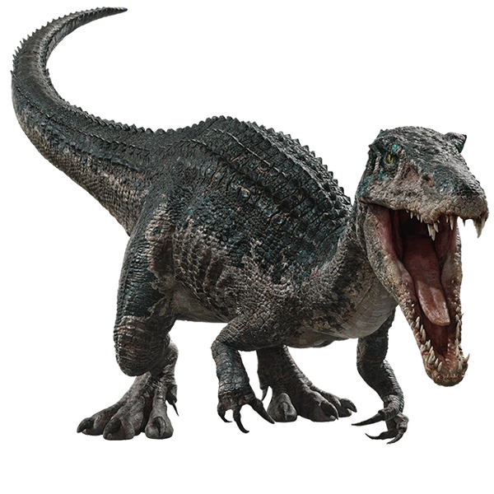
Le Baryonyx avait une griffe ENORME sur chaque main, parfaite pour attraper des poissons ! Son nom signifie ''grande griffe''. Il avait un museau long et etroit comme un crocodile, avec plein de petites dents pointues.
Nourriture | Poissons, peut-etre de petits dinosaures
Taille | 7-10 m
Poids | 1-2 tonnes
Vitesse | 30 km/h
Proies | Poissons, petits dinosaures
Predateurs | Gros carnivores
Pour le reconnaitre | Enorme griffe sur les mains, museau allonge comme un crocodile
Couleurs | Vert, brun

Suchomimus
L'imitateur de crocodile !
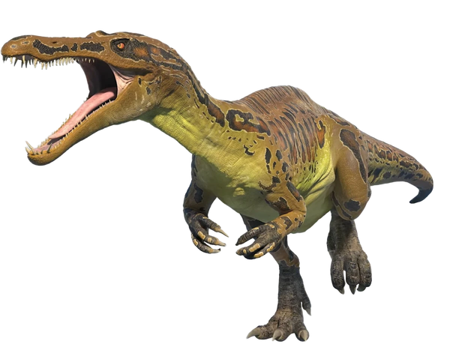
Le Suchomimus ressemblait beaucoup au Spinosaurus mais sans la voile. Il avait un museau tres long comme un crocodile avec des dents aigues. Il attrapait les poissons en plongeant dans l''eau.
Nourriture | Poissons, viande
Taille | 9-12 m
Poids | 3-5 tonnes
Vitesse | 30 km/h
Proies | Poissons, petits dinosaures
Predateurs | Aucun vraiment
Pour le reconnaitre | Museau tres long et etroit comme un crocodile
Couleurs | Brun, sable, avec des rayures

Omnivores (Tout mangeurs)

Oviraptor
Le voleur d'oeufs !
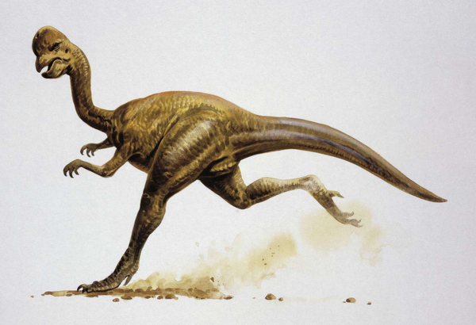
Le Oviraptor signifie ''voleur d''oeufs'' mais les scientifiques pensaient ca par erreur ! En fait, il protegeait probablement SES propres oeufs. Il avait un bec sans dents et une crete sur la tete. Il mangeait de tout : oeufs, graines, petits animaux !
Nourriture | Oeufs, graines, petits animaux, fruits
Taille | 2 m
Poids | 20-40 kg
Vitesse | 50 km/h
Proies | Oeufs, insectes
Predateurs | Velociraptor, gros carnivores
Pour le reconnaitre | Bec sans dents, crete sur la tete
Couleurs | Peut-etre tres colore

Gallimimus
L'imitateur de poulet !
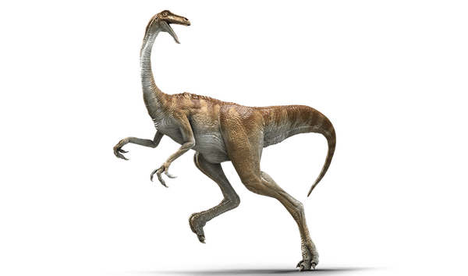
Le Gallimimus ressemblait a une autruche geante ! Son nom signifie ''imitateur de poulet''. Il courait tres vite sur ses longues pattes. Il n''avait pas de dents, juste un bec, et mangeait de tout : plantes, insectes, petits animaux.
Nourriture | Plantes, insectes, petits animaux
Taille | 6 m (aussi long qu''une voiture)
Poids | 200-400 kg
Vitesse | 60-70 km/h (aussi vite qu''une gazelle !)
Proies | Insectes, graines, fruits
Predateurs | Tarbosaurus, T-Rex
Pour le reconnaitre | Comme une autruche geante, longues pattes, bec sans dents
Couleurs | Gris, brun

Therizinosaurus
Le dinosaure a faux !
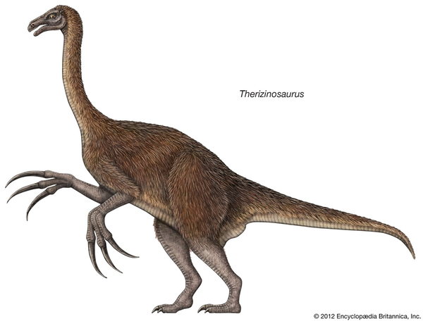
Le Therizinosaurus avait des griffes ENORMES de presque 1 metre de long ! Ces griffes ressemblaient a des faux. Il avait un long cou et un petit ventre rond. Il etait peut-etre herbivore ou omnivore.
Nourriture | Plantes, peut-etre des insectes, oeufs
Taille | 9-10 m
Poids | 3-5 tonnes
Vitesse | 25 km/h
Proies | Feuilles, graines
Predateurs | Tarbosaurus
Pour le reconnaitre | Griffes geantes de 1 metre, long cou, ventre rond
Couleurs | Gris, brun

Herbivores a Long Cou

Brachiosaurus
Le dinosaure geant qui touchait le ciel !
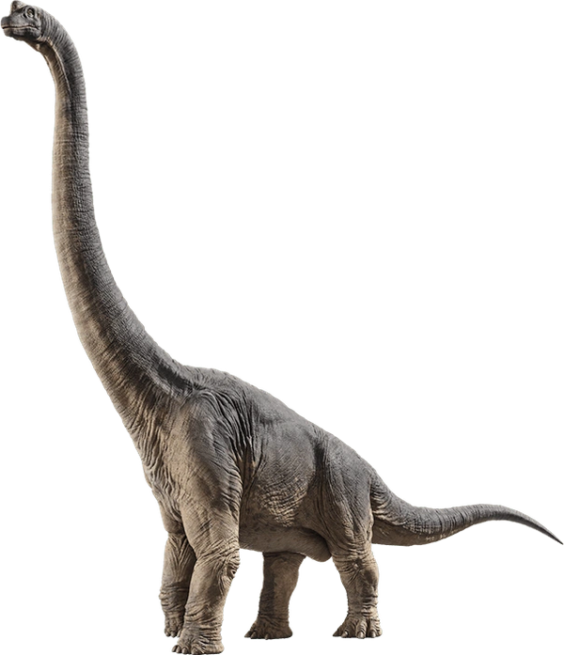
Le Brachiosaurus etait ENORME ! Ses pattes avant etaient PLUS LONGUES que ses pattes arriere, comme une girafe geante. Il pouvait manger les feuilles tout en haut des arbres, la ou aucun autre dinosaure ne pouvait atteindre. Il etait aussi lourd que 4 elephants !
Nourriture | Feuilles des arbres tout en haut
Taille | 20-26 m (aussi long qu''une piscine !)
Poids | 30-50 tonnes (comme 4 elephants !)
Vitesse | 20 km/h (lent mais majestueux)
Proies | Aucun - c''etait un gentil herbivore
Predateurs | Allosaurus, gros carnivores
Pour le reconnaitre | Pattes avant plus longues que les pattes arriere, cou tres tres long
Couleurs | Gris-vert, brun, peut-etre des taches

Diplodocus
Le dinosaure le plus long !
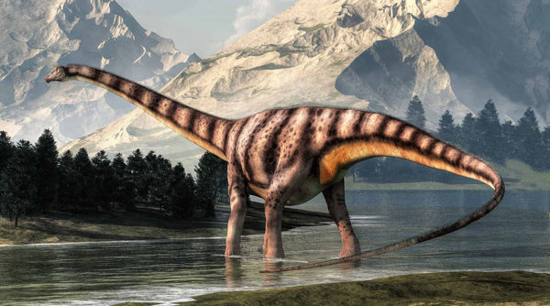
Le Diplodocus etait le dinosaure le plus LONG jamais decouvert ! Sa queue mesurait plus de 10 metres et il pouvait la claquer comme un fouet pour faire du bruit et effrayer les mechants dinosaures. Il avait un tout petit crane par rapport a son enorme corps. Il etait aussi long qu''un terrain de tennis !
Nourriture | Feuilles de fougeres et de buissons
Taille | 27-33 m (aussi long qu''un terrain de tennis !)
Poids | 12-20 tonnes (comme 2 elephants)
Vitesse | 20 km/h
Proies | Aucun
Predateurs | Allosaurus, Ceratosaurus
Pour le reconnaitre | Cou tres long, queue ENORME, tout petit crane
Couleurs | Gris-vert, brun clair avec des rayures

Apatosaurus
Le lezard trompeur !
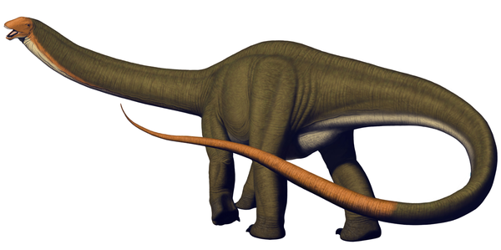
L''Apatosaurus s''appelait autrefois ''Brontosaure''. Il avait un cou tres long et une grosse queue qui faisait ''SWOOSH'' quand il la bougeait. Il etait tres lourd mais ses os etaient creux pour allerger son poids. Il marchait lentement comme un elephant.
Nourriture | Feuilles d''arbres et de fougeres
Taille | 21-23 m
Poids | 20-30 tonnes
Vitesse | 20 km/h
Proies | Aucun
Predateurs | Allosaurus, gros carnivores
Pour le reconnaitre | Cou long, corps massif, tete petite
Couleurs | Vert fonce, gris-bleu

Camarasaurus
Le dinosaure a chambre !
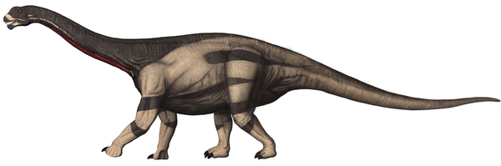
Le Camarasaurus etait le sauropode le plus commun en Amerique du Nord. Son nom signifie ''lezard a chambre'' car il avait des cavites dans ses os. Il avait une tete plus grosse que les autres sauropodes.
Nourriture | Feuilles d''arbres
Taille | 15-23 m
Poids | 15-20 tonnes
Vitesse | 25 km/h
Proies | Aucun
Predateurs | Allosaurus
Pour le reconnaitre | Tete plus grosse que les autres sauropodes
Couleurs | Vert, brun

Amargasaurus
Le dinosaure a epines !
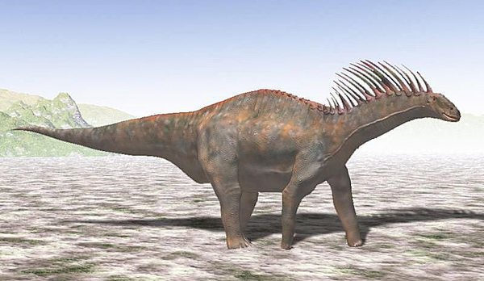
L''Amargasaurus avait des rangées d''EPINES le long de son cou et de son dos ! Ces epines etaient peut-etre recouvertes de peau pour former une voile. Il ressemblait a un dragon !
Nourriture | Feuilles de fougeres
Taille | 9-10 m
Poids | 2-3 tonnes
Vitesse | 25 km/h
Proies | Aucun
Predateurs | Giganotosaurus
Pour le reconnaitre | Double rangee d''epines sur le cou et le dos
Couleurs | Vert, peut-etre des rayures

Herbivores a Cornes et Cuirasse

Triceratops
Le dinosaure a trois cornes !
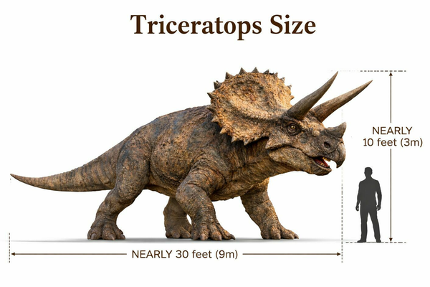
Le Triceratops etait comme un rhinoceros geant avec TROIS cornes ! Il avait une enorme collerette osseuse autour du cou qui le protegeait comme un bouclier. Ses deux cornes au-dessus des yeux mesuraient 1 metre chacune ! C''etait un herbivore tres fort qui ne se laissait pas faire face aux T-Rex.
Nourriture | Plantes, fougeres, palmiers, cycades
Taille | 9 m (aussi long qu''un bus scolaire !)
Poids | 6-12 tonnes (comme 1-2 elephants !)
Vitesse | 25 km/h (assez rapide pour un gros dinosaure)
Proies | Aucun
Predateurs | T-Rex (mais il se defendait bien !)
Pour le reconnaitre | Trois cornes (deux grandes sur les yeux, une petite sur le nez), collerette osseuse
Couleurs | Gris, brun, vert, peut-etre des taches

Stegosaurus
Le dinosaure a plaques !
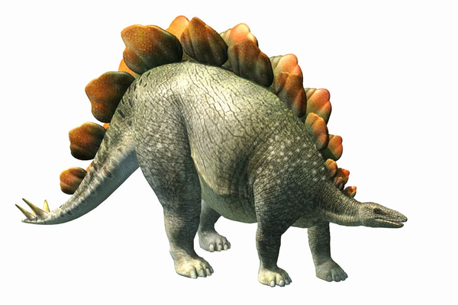
Le Stegosaurus avait des PLAQUES en forme de diamant sur le dos qui ressemblaient a des dents de requin geantes ! Ces plaques servaient peut-etre a regular sa temperature ou a impressionner. Il avait aussi 4 epines pointues a l''extremite de sa queue pour se defendre. Son cerveau etait aussi petit qu''une noix de cajou !
Nourriture | Plantes basses, mousses, fougeres
Taille | 9 m
Poids | 2-3 tonnes
Vitesse | 7 km/h (il marchait lentement)
Proies | Aucun
Predateurs | Allosaurus, Ceratosaurus
Pour le reconnaitre | Plaques en diamant sur le dos, 4 epines pointues sur la queue, tete toute petite
Couleurs | Vert, brun, peut-etre des couleurs vives sur les plaques

Ankylosaurus
Le tank vivant !
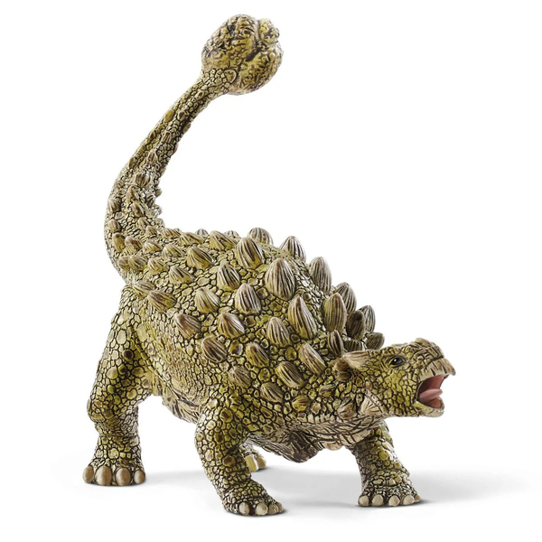
L''Ankylosaurus etait comme un tank vivant ! Tout son corps etait couvert d''armure osseuse avec des piques et des bosses. A l''extremite de sa queue, il avait un enorme MASSE osseuse qu''il balancait comme un marteau pour se defendre. Meme un T-Rex avait peur de lui !
Nourriture | Plantes basses, feuilles
Taille | 6-8 m
Poids | 4-6 tonnes
Vitesse | 10 km/h (tres lent)
Proies | Aucun
Predateurs | T-Rex (mais il etait tres bien protege !)
Pour le reconnaitre | Armure de plaques et piques partout, massue sur la queue
Couleurs | Gris, brun, vert fonce

Euoplocephalus
Le chef bien arme !
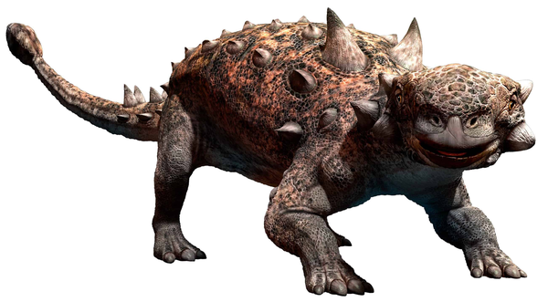
L''Euoplocephalus etait comme l''Ankylosaurus mais avec une difference : il avait une MASSUE sur la queue ET une armure sur le visage. Il etait presque impossible a attaquer !
Nourriture | Plantes basses
Taille | 6-7 m
Poids | 2 tonnes
Vitesse | 10 km/h
Proies | Aucun
Predateurs | Gorgosaurus, Daspletosaurus
Pour le reconnaitre | Armure complete incluant le visage, massue sur la queue
Couleurs | Vert, brun

Styracosaurus
Le dinosaure a pic !
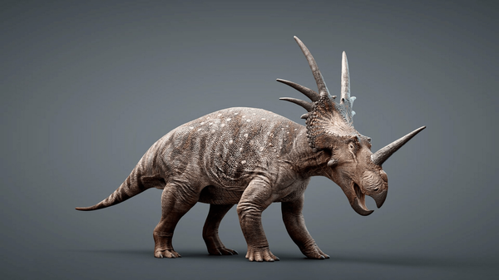
Le Styracosaurus avait UNE grosse corne sur le nez et plein de petites pointes autour de sa collerette ! Il ressemblait a un soleil avec des rayons. C''etait un herbivore tres impressionnant.
Nourriture | Plantes basses
Taille | 5-6 m
Poids | 2-3 tonnes
Vitesse | 20 km/h
Proies | Aucun
Predateurs | Daspletosaurus
Pour le reconnaitre | Grosse corne sur le nez, collerette avec plein de pointes
Couleurs | Gris, brun, peut-etre des couleurs vives

Pachycephalosaurus
Le dinosaure a tete dure !
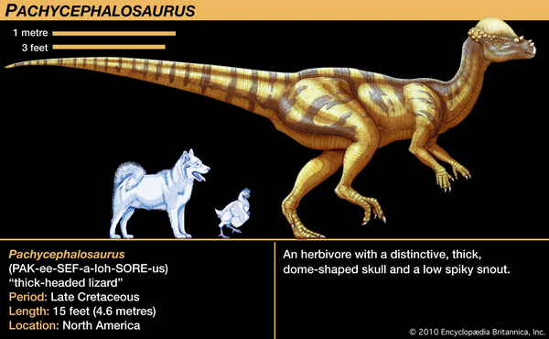
Le Pachycephalosaurus avait un dome osseux epais de 25 cm sur le crane ! Il se servait de sa tete comme d''un marteau pour se battre avec les autres. C''etait comme un belier dinosaure !
Nourriture | Plantes, feuilles, fruits
Taille | 4-5 m
Poids | 450 kg
Vitesse | 30 km/h
Proies | Aucun
Predateurs | T-Rex, troodon
Pour le reconnaitre | Dome epais sur la tete, petites pointes autour
Couleurs | Gris, vert, peut-etre des taches

Kentrosaurus
Le dinosaure a piques !
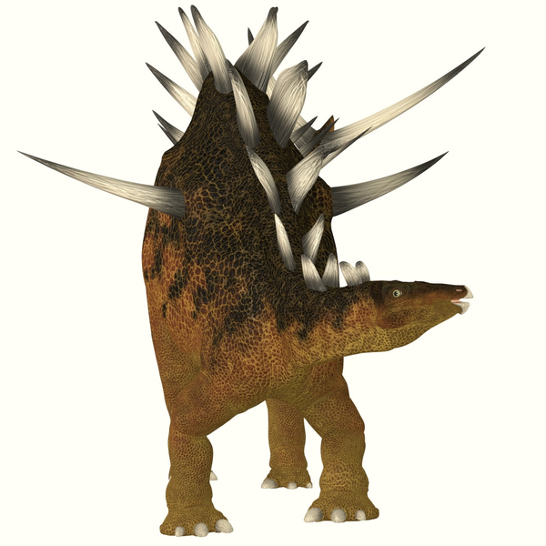
Le Kentrosaurus etait comme un Stegosaurus mais plus petit et avec des piques tres longues sur les epaules et la queue. Ces piques faisaient 30 cm de long ! Il vivait en Afrique.
Nourriture | Plantes basses
Taille | 4-5 m
Poids | 700 kg - 1 tonne
Vitesse | 15 km/h
Proies | Aucun
Predateurs | Allosaurus (quand il etait jeune), Torvosaurus
Pour le reconnaitre | Plaques et piques longues sur le dos et les epaules
Couleurs | Vert, brun

Protoceratops
Le petit dinosaure a collerette !
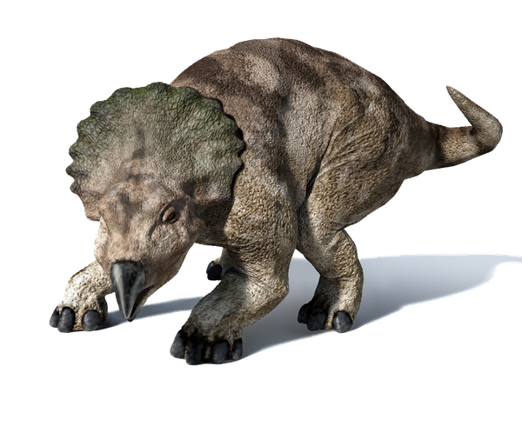
Le Protoceratops etait un petit dinosaure a collerette avec un petit bec de perroquet. Il n''avait pas de grandes cornes comme le Triceratops, juste une bosse sur le nez. Il etait tres commun en Mongolie.
Nourriture | Plantes
Taille | 2 m
Poids | 100-150 kg
Vitesse | 30 km/h
Proies | Aucun
Predateurs | Velociraptor (son ennemi juré !)
Pour le reconnaitre | Petite collerette, bec de perroquet, bosse sur le nez
Couleurs | Brun, beige, peut-etre des rayures

Psittacosaurus
Le dinosaure perroquet !
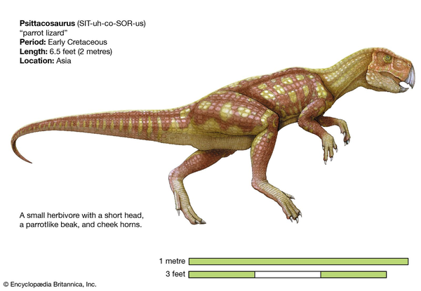
Le Psittacosaurus signifie ''lezard perroquet''. Il avait un bec rond comme un perroquet et portait des PLUMES sur sa queue ! C''etait un tout petit dinosaure herbivore tres mignon.
Nourriture | Plantes, graines, fruits
Taille | 1-2 m
Poids | 20 kg
Vitesse | 40 km/h
Proies | Aucun
Predateurs | Gros carnivores, dinosaures plus grands
Pour le reconnaitre | Bec de perroquet, PLUMES sur la queue
Couleurs | Peut-etre tres colore

Herbivores a Bec

Parasaurolophus
Le dinosaure avec une trombe !
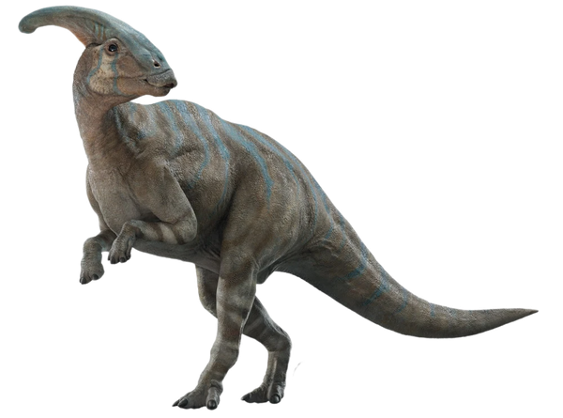
Le Parasaurolophus avait une enorme crete en forme de tube sur sa tete ! Cette crete servait de TROMPETTE pour faire des sons graves pour appeler ses amis. Il marchait sur 2 pattes et sur 4 pattes. C''etait un dinosaure tres social !
Nourriture | Plantes, feuilles, branches
Taille | 9-10 m
Poids | 2-3 tonnes
Vitesse | 25 km/h
Proies | Aucun
Predateurs | T-Rex, Albertosaurus
Pour le reconnaitre | Grande crete en tube sur la tete, bec de canard
Couleurs | Vert, brun, peut-etre des rayures

Iguanodon
Le dinosaure a pouce !
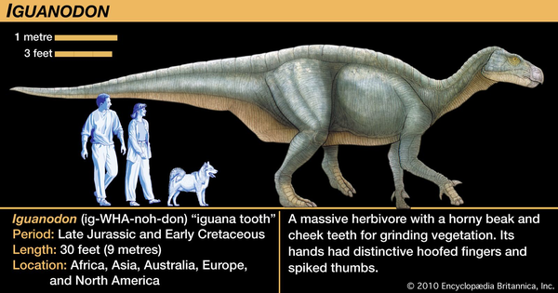
L''Iguanodon etait l''un des premiers dinosaures decouverts ! Il avait un gros POUCE pointu qui servait de defense. Il marchait sur 2 ou 4 pattes. Ses dents ressemblaient a celles d''un iguane.
Nourriture | Plantes, feuilles, branches
Taille | 10 m
Poids | 3-4 tonnes
Vitesse | 25 km/h
Proies | Aucun
Predateurs | Neovenator, Baryonyx, Megalosaurus
Pour le reconnaitre | Pouce pointu en forme de pic, bec, marchait sur 2 ou 4 pattes
Couleurs | Vert, brun

Corythosaurus
Le dinosaure a casque !
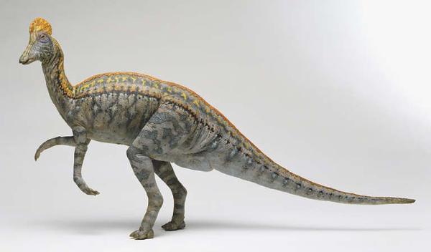
Le Corythosaurus avait une crete en forme de casque romain sur la tete ! Cette crete servait a faire des sons et a reconnaitre ses amis. Il etait tres rapide pour sa taille.
Nourriture | Feuilles, plantes
Taille | 7-9 m
Poids | 2-3 tonnes
Vitesse | 30 km/h
Proies | Aucun
Predateurs | Albertosaurus, Daspletosaurus
Pour le reconnaitre | Creste en forme de casque rond sur la tete
Couleurs | Vert, brun, peut-etre des couleurs vives

Maiasaura
La bonne maman dinosaure !
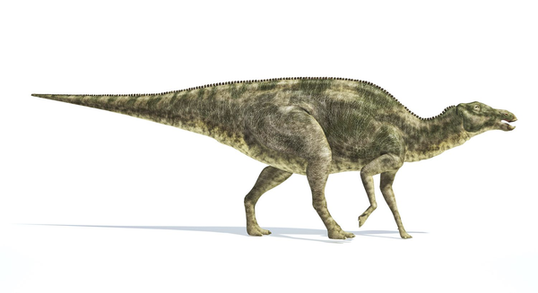
Le Maiasaura signifie ''bonne mere lezard''. Les scientifiques ont trouve des nids avec des bebes et des oeufs, ce qui montre que les mamans prenaient soin de leurs petits ! C''etait un dinosaure tres gentil.
Nourriture | Plantes, feuilles
Taille | 9 m
Poids | 3-4 tonnes
Vitesse | 25 km/h
Proies | Aucun
Predateurs | Troodon, Daspletosaurus
Pour le reconnaitre | Bec, pas de crete, tete plate
Couleurs | Gris, brun

Edmontosaurus
Le dinosaure d'Edmonton !
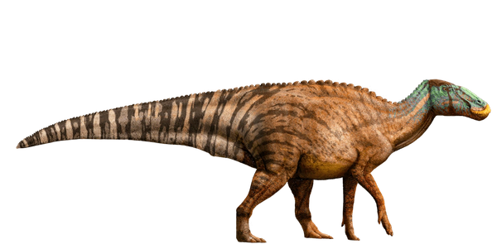
L''Edmontosaurus etait un dinosaure a bec de canard tres commun. Il vivait en groupes enormes et etait la proie preferee du T-Rex ! Il avait une crete en peau sur le crane.
Nourriture | Plantes, feuilles, branches
Taille | 12-13 m
Poids | 4 tonnes
Vitesse | 25 km/h
Proies | Aucun
Predateurs | T-Rex, Tarbosaurus
Pour le reconnaitre | Tres grand, bec de canard, crete en peau
Couleurs | Vert, brun, peut-etre des rayures

Reptiles Volants

Pteranodon
Le geant des airs !
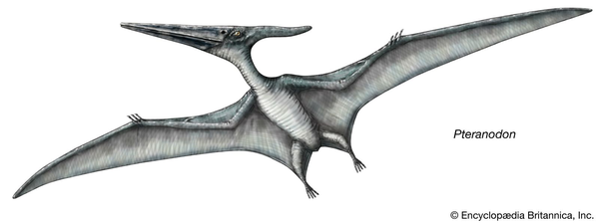
Le Pteranodon n''est pas vraiment un dinosaure, c''est un reptile volant ! Il avait des ailes de 7 metres d''envergure, aussi grandes qu''un petit avion ! Il avait une enorme crete sur la tete et pas de dents. Il planait au-dessus de l''ocean pour pecher.
Nourriture | Poissons
Taille | Envergure 7 m (aussi grand qu''une petite voiture !)
Poids | 20-50 kg (tres leger)
Vitesse | 50-100 km/h en vol (super vite !)
Proies | Poissons
Predateurs | Mosasaurus (dans l''eau), gros carnivores
Pour le reconnaitre | Enormes ailes, grande crete sur la tete, pas de dents, bec long
Couleurs | Noir, gris, peut-etre des couleurs sur la crete

Quetzalcoatlus
Le plus grand animal volant de tous les temps !
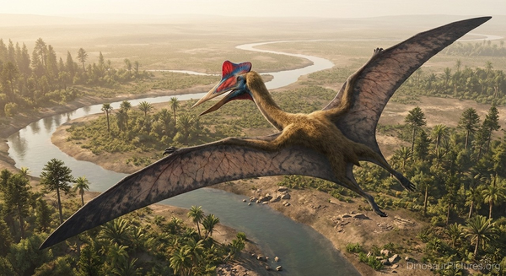
Le Quetzalcoatlus etait ENORME ! Son envergure atteignait 10-12 metres, aussi grande qu''un avion de chasse ! Il etait aussi grand qu''une girafe quand il etait au sol. Il etait nomme d''apres le dieu serpent a plumes azteque.
Nourriture | Poissons, petits animaux, charognes
Taille | Envergure 10-12 m (aussi grand qu''un avion !)
Poids | 200-250 kg
Vitesse | 100-130 km/h en vol (plus vite qu''une voiture sur l''autoroute !)
Proies | Poissons, petits dinosaures
Predateurs | Aucun dans les airs
Pour le reconnaitre | Envergure ENORME, cou tres long, tete avec crete
Couleurs | Marron, gris

Reptiles Marins

Mosasaurus
Le roi de l'ocean prehistorique !
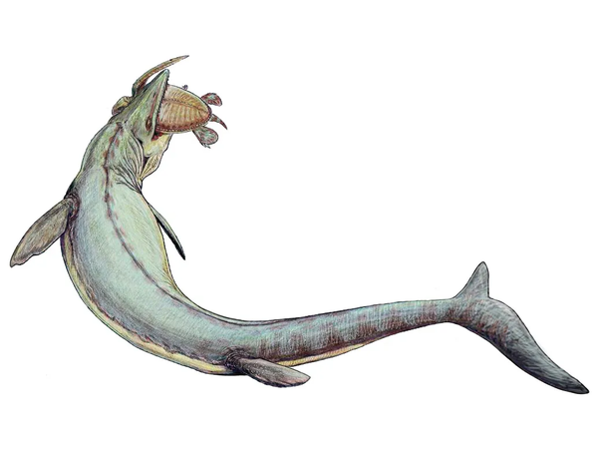
Le Mosasaurus n''est pas un dinosaure, c''est un reptile marin geant ! Il ressemblait a un crocodile geant avec des nageoires et une queue en forme de requin. Il mesurait plus de 15 metres ! C''etait le plus grand predateur des oceans prehistoriques.
Nourriture | Poissons, tortues, autres reptiles marins, ammonites
Taille | 15-18 m (aussi long qu''une piscine !)
Poids | 15-20 tonnes
Vitesse | 50 km/h dans l''eau (tres rapide !)
Proies | Tout ce qui nageait !
Predateurs | Aucun - c''etait le roi des mers !
Pour le reconnaitre | Corps allonge, 4 nageoires, enorme machoire, queue de requin
Couleurs | Gris-bleu, vert fonce, peut-etre des taches

Megalodon
Le plus grand requin de tous les temps !
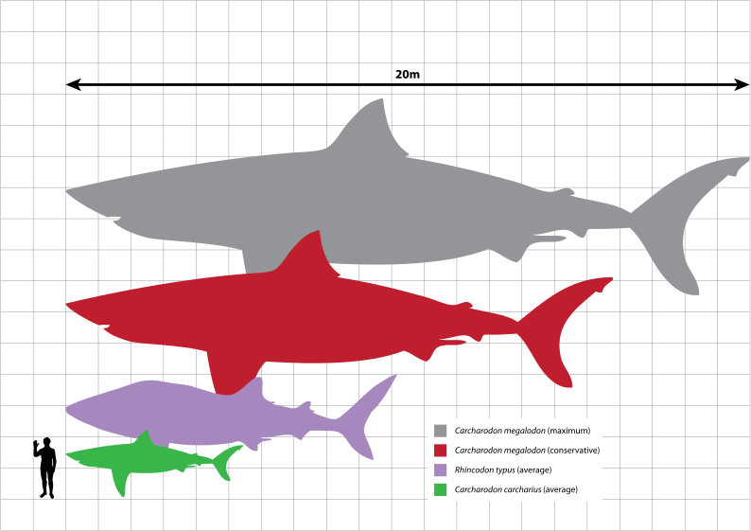
Le Megalodon etait un requin geant de 18 METRES de long, aussi grand qu''un bus ! Ses dents faisaient 18 cm chacune, aussi grandes qu''une main d''enfant ! C''etait le plus grand predateur qui ait jamais existe dans les oceans. Heureusement qu''il n''existe plus !
Nourriture | Baleines, dauphins, gros poissons, tortues
Taille | 15-18 m (aussi long qu''un bus !)
Poids | 30-65 tonnes (ENORME !)
Vitesse | 20-30 km/h dans l''eau
Proies | Baleines (c''etait son plat prefere !)
Predateurs | Aucun - il etait le plus grand !
Pour le reconnaitre | Dents geantes (18 cm), corps enorme comme un grand requin blanc
Couleurs | Gris-bleu fonce, ventre blanc

Oiseaux Prehistoriques

Archaeopteryx
Le premier oiseau du monde !
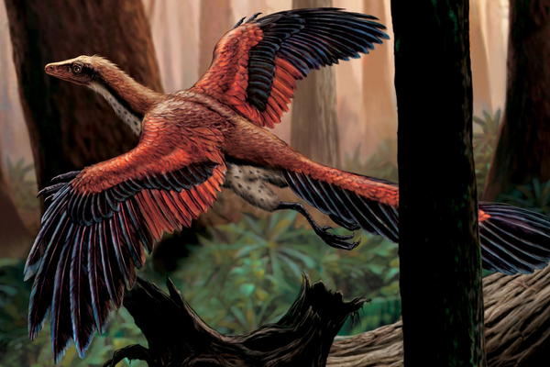
L''Archaeopteryx etait le premier oiseau ! Il avait des plumes comme les oiseaux d''aujourd''hui mais aussi des dents et une queue osseuse comme les dinosaures. Il etait le lien entre les dinosaures et les oiseaux. Il etait a peine plus grand qu''un pigeon !
Nourriture | Insectes, petits animaux
Taille | 0.5 m (aussi grand qu''un pigeon !)
Poids | 0.5-1 kg
Vitesse | 20 km/h au sol, pouvait voler !
Proies | Insectes, larves
Predateurs | Compsognathus, petits carnivores
Pour le reconnaitre | Plumes, dents, griffes aux ailes, queue osseuse
Couleurs | Noir (plumes preservees montrent du noir !)

Microraptor
Le dinosaure a 4 ailes !
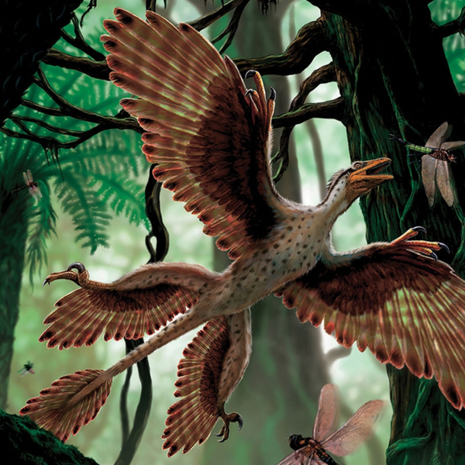
Le Microraptor etait un tout petit dinosaure qui avait des PLUMES sur les 4 pattes ! Il avait des ailes aux pattes avant ET aux pattes arriere. Il pouvait planer d''arbre en arbre comme une ecureuil volant. Ses plumes etaient iridescentes, comme celles d''un colibri !
Nourriture | Insectes, petits animaux, peut-etre des graines
Taille | 0.8 m (aussi grand qu''un corbeau)
Poids | 1 kg
Vitesse | 40 km/h au sol, pouvait voler !
Proies | Insectes
Predateurs | Gros carnivores
Pour le reconnaitre | 4 ailes (plumes aux 4 pattes), corps noir iridescent
Couleurs | Noir iridescent (comme une huile !), bleu-noir

Autres Dinosaures

Plateosaurus
Le grand dinosaure des debuts !
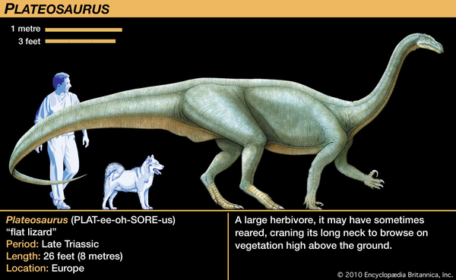
Le Plateosaurus etait un des premiers grands dinosaures. Il vivait avant tous les dinosaures celebres, il y a plus de 200 millions d''années. Il marchait sur 2 ou 4 pattes et mangeait des plantes.
Nourriture | Plantes
Taille | 4-10 m
Poids | 600-900 kg
Vitesse | 20 km/h
Proies | Aucun
Predateurs | Liliensternus, reptiles predateurs
Pour le reconnaitre | Long cou, griffes aux mains, marchait sur 2 ou 4 pattes
Couleurs | Gris, brun

Dimetrodon
Le reptile a voile !
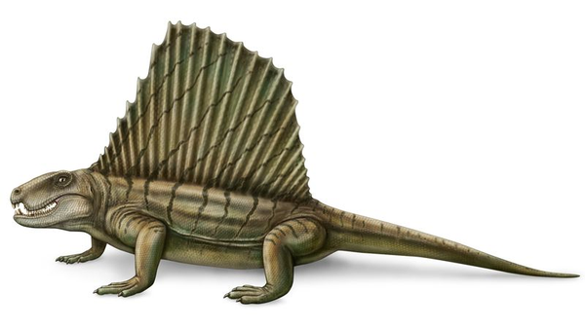
Le Dimetrodon n''est PAS un dinosaure, c''est un reptile qui vivait avant les dinosaures ! Il avait une grande VOILE sur le dos qui servait a se rechauffer au soleil. Cette voile etait pleine de vaisseaux sanguins.
Nourriture | Viande
Taille | 1.5-4.5 m
Poids | 60-300 kg
Vitesse | 25 km/h
Proies | Reptiles, amphibiens
Predateurs | Gros predateurs prehistoriques
Pour le reconnaitre | Grande voile en peau sur le dos, tete allongee
Couleurs | Gris, brun, peut-etre des rayures

